本发明公开了基于3-RRR并联机构的双足步行机器人，包括基座部和位于基座部的底部的左足部以及右足部；所述左足部和右足部分别包括有第一驱动部、第二驱动部以及第三驱动部，第二驱动和第三驱动部成并行关系；所述第一驱动部与上述二个驱动成垂直关系，所述第二驱动部和第三驱动部为支撑主驱动，第一驱动部为横向辅助驱动；本发明提供一种双足步行机器人的下半身模块，该下半身模块由两套 3-RRR并联机构组成支撑，具有运动速度快、反应敏捷、能适应崎岖路面，并且结构简单，容易微型化或大型化。

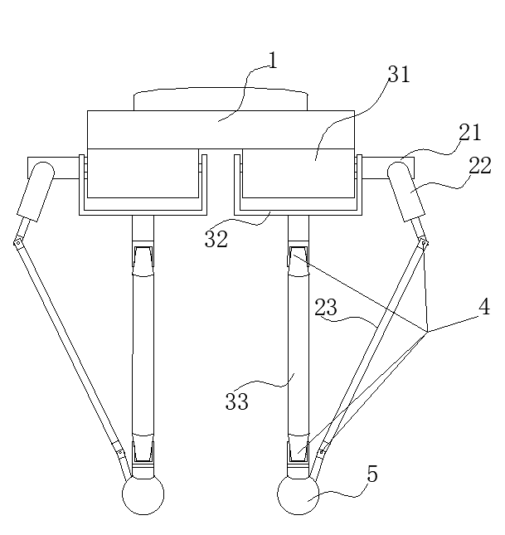

1.基于3-RRR并联机构的双足步行机器人，其特征在于：包括基座部（1）和位于基座部（1）的底部的左足部以及右足部；

所述左足部和右足部分别包括有第一驱动部（21）、第二驱动部（31）以及第三驱动部（41）；

所述第一驱动部（21）位于基座部（1）的垂直方向上，所述第二驱动部（31）和第三驱动部（41）位于基座部（1）的横向方向上；

所述第一驱动部（21）的输出轴上活动连接有第一主动杆（22），所述第一主动杆（22）的末端通过虎克铰（6）连接有第一从动杆（23）；

所述第二驱动部（31）和第三驱动部（41）的输出轴上分别活动连接有第二主动杆（32）和第三主动杆（42），所述第二主动杆（32）的末端通过虎克铰（6）活动连接有第二从动杆（33），所述第三主动杆（42）的末端通过虎克铰（6）活动连接有第三从动杆（43）；

所述第一从动杆（23）和第二从动杆（33）以及第三从动杆（43）的末端均通过虎克铰（6）共同活动连接有足底球（5）。

2.根据权利要求1所述的基于3-RRR并联机构的双足步行机器人，其特征在于：所述第二驱动部（31）和第三驱动部（41）并行排列为主驱动,第一驱动部（21）和第二驱动部（31）、第三驱动部（41）成垂直排列为副驱动。

3.根据权利要求1所述的基于3-RRR并联机构的双足步行机器人，其特征在于：所述第一驱动部（21）和第二驱动部（31）以及第三驱动部（41）均采用电机驱动。

4.根据权利要求1所述的基于3-RRR并联机构的双足步行机器人，其特征在于：所述第一驱动部（21）内的电机与第一主动杆（22）传动连接。

5.根据权利要求1所述的基于3-RRR并联机构的双足步行机器人，其特征在于：所述第二驱动部（31）内的电机与第二主动杆（32）传动连接。

6.根据权利要求1所述的基于3-RRR并联机构的双足步行机器人，其特征在于：所述第三驱动部（41）内的电机与第三主动杆（42）传动连接。

**基于3-RRR并联机构的双足步行机器人**

**技术领域**

本发明属于机器人技术领域，具体涉及基于3-RRR并联机构的双足步行机器人。

**背景技术**

并联机构也称为并联机器人，是由基座和运动平台通过多个支链相连接，并形成多个封闭运动链.与串联机构相比较，并联机构具有很多优点，诸如刚度高、承载能力强、动态响应快、累积误差小等，广泛应用于运动模拟器、并联机床、工业装配机器人以及力传感器等领域.随着并联机构应有领域的扩展，许多实际操作并不需要空间的全部6个自由度，运动平台自由度的减少使得机构的运动副及连杆数量减小，制造及控制成本均可降低，故少自由度并联机构，一般多为3~5DOF，已成为并联构型装备的发展趋势。

现有的双足机器人脚部结构主要分并联结构和串联机构，串联结构活动范围大，结构复杂，比较像人腿，现在成为研究的主要对象，但是并联结构具有着简单，坚固的特性，并且反应迅速，将二者结合并对此深入研究是有着重要意义，为此我们提出基于3-RRR并联机构的双足步行机器人。

**发明内容**

本发明的目的在于提供基于3-RRR并联机构的双足步行机器人，以解决上述背景技术中提出的问题。

为实现上述目的，本发明提供如下技术方案：基于3-RRR并联机构的双足步行机器人，包括基座部和位于基座部的底部的左足部以及右足部；

所述左足部和右足部分别包括有第一驱动部、第二驱动部以及第三驱动部，第二驱动和第三驱动部并行；

所述第一驱动部位于基座部的侧壁上，所述第二驱动部和第三驱动部位于基座部的下端面且靠近端部的位置处；

所述第一驱动部的前后两侧壁上活动连接有第一主动杆，所述第一主动杆的末端通过虎克铰连接有第一从动杆；

所述第二驱动部和第三驱动部的两端侧壁上分别活动连接有第二主动杆和第三主动杆，所述第二主动杆的末端通过虎克铰活动连接有第二从动杆，所述第三主动杆的末端通过虎克铰活动连接有第三从动杆；

所述第一从动杆和第二从动杆以及第三从动杆的末端均通过虎克铰共同活动连接有足底球。

优选的，所述第二驱动部位于第三驱动部的前侧。

优选的，所述第一驱动部和第二驱动部以及第三驱动部均采用电机驱动。

优选的，所述第一驱动部内的电机与第一主动杆传动连接。

优选的，所述第二驱动部内的电机与第二主动杆传动连接。

优选的，所述第三驱动部内的电机与第三主动杆传动连接。

与现有技术相比，本发明的有益效果是：

本发明提供一种双足步行机器人的下半身模块，该下半身模块由两套 3-RRR并联机构组成支撑，具有运动速度快、反应敏捷、能适应崎岖路面，并且结构简单，容易微型化或大型化。

**附图说明**

附图用来提供对本发明的进一步理解，并且构成说明书的一部分，与本发明的实施例一起用于解释本发明，并不构成对本发明的限制。

图1为本发明的结构示意图；

图2为本发明的侧视图；

图中：1、基座部；21、第一驱动部；22、第一主动杆；23、第一从动杆；31、第二驱动部；32、第二主动杆；33、第二从动杆；41、第三驱动部；42、第三主动杆；43、第三从动杆；5、足底球；6、虎克铰。

**具体实施方式**

下面将结合本发明实施例中的附图，对本发明实施例中的技术方案进行清楚、完整地描述，显然，所描述的实施例仅仅是本发明一部分实施例，而不是全部的实施例。基于本发明中的实施例，本领域普通技术人员在没有做出创造性劳动前提下所获得的所有其他实施例，都属于本发明保护的范围。

在本发明的描述中，需要说明的是，术语“竖直”、“上”、“下”、“水平”等指示的方位或位置关系为基于附图所示的方位或位置关系，仅是为了便于描述本发明和简化描述，而不是指示或暗示所指的装置或元件必须具有特定的方位、以特定的方位构造和操作，因此不能理解为对本发明的限制。

在本发明的描述中，还需要说明的是，除非另有明确的规定和限定，术语“设置”、“安装”、“相连”、“连接”应做广义理解，例如，可以是固定连接，也可以是可拆卸连接，或一体地连接；可以是机械连接，也可以是电连接；可以是直接相连，也可以通过中间媒介间接相连，还可以是两个元件内部的连通。对于本领域的普通技术人员而言，可以根据具体情况理解上述术语在本发明中的具体含义。

请参阅图1-图2，本发明提供一种技术方案：基于3-RRR并联机构的双足步行机器人，包括基座部1和位于基座部1的底部的左足部以及右足部；

左足部和右足部分别包括有第一驱动部21、第二驱动部31以及第三驱动部41，第一驱动部21和第二驱动部31以及第三驱动部41均采用电机驱动；

第一驱动部21位于基座部1的侧壁上，第二驱动部31和第三驱动部41位于基座部1的下端面且靠近端部的位置处；

第一驱动部21的前后两侧壁上活动连接有第一主动杆22，第一主动杆22的末端通过虎克铰6连接有第一从动杆23，第一驱动部21内的电机与第一主动杆22传动连接；

第二驱动部31和第三驱动部41的两端侧壁上分别活动连接有第二主动杆32和第三主动杆42，第二主动杆32的末端通过虎克铰6活动连接有第二从动杆33，第三主动杆42的末端通过虎克铰6活动连接有第三从动杆43，第二驱动部31内的电机与第二主动杆32传动连接，第三驱动部41内的电机与第三主动杆42传动连接；

第一从动杆23和第二从动杆33以及第三从动杆43的末端均通过虎克铰6共同活动连接有足底球5。

本发明的工作原理及使用流程：该装置运动时，左足部率先向前摆动，如图2所示，通过电机带动第二主动杆32向左侧翻转，第二从动杆33即会跟随第二主动杆32向前移动，此时第一从动杆23以及第三从动杆43跟随第二从动杆33移动即可，此时左足部足底球5移动至右足部的斜前方，然后右足部重复上述步骤，即可模仿人腿的动作进行向前行走；

反之左足部率先向后摆动，如图2所示，通过电机带动第二主动杆32向右侧翻转，第二从动杆33即会跟随第二主动杆32向前移动，此时第一从动杆23以及第三从动杆43跟随第二从动杆33移动即可，此时左足部足底球5移动至右足部的斜后方，然后右足部重复上述步骤，即可向后行走；

需要增加机器人行走的稳定性时，扩张足底球5与足底球5之间距离时，同时机器人的重心降低，其中扩张足底球5与足底球5之间距离需要电机带动第一主动杆22向外侧翻转，即可带动足底球5向外侧移动，此时即可增加足底球5与足底球5之间距离时，同时降低了机器人的重心。

尽管已经示出和描述了本发明的实施例，对于本领域的普通技术人员而言，可以理解在不脱离本发明的原理和精神的情况下可以对这些实施例进行多种变化、修改、替换和变型，本发明的范围由所附权利要求及其等同物限定。

图1

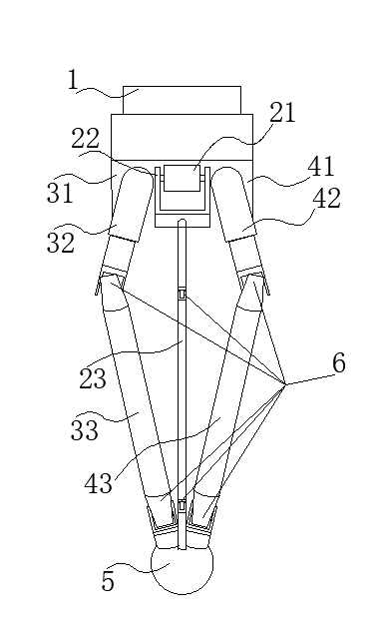

图2